**Лабораторне заняття 3**

**Організація введення інформації з аналогового датчика температури LM35**

***Мета:*** ознайомитися з принципами роботи датчика LM35. Отримати практичні навички по підключенню датчика до мікроконтролера, ознайомитись з роботою датчика та організації отримання значень з датчика.

**Завдання на лабораторну роботу**

**Завдання 1:** Ввести приклад, що представлено на рисунку 3.5. Перевірити роботу додатка за допомогою монітору середовища розробника. Розібратися з роботою функції отримання інформації зі змінного резистора. В якості змінного резистору використати резистор, що розташований на багатофункціональному модулі. Розрахувати чому дорівнює квант опору та вихідний опір. Розрахунки виконати для 5-ти значень. Результати розрахунків представити у вигляді таблиці з наступними заголовками стовпців: код АЦП, напруга на виході змінного резистору, опір на виході змінного резистору, квант опору.

int sensorPin = A0;

int sensorValue = 0;

void setup(){

Serial.begin(9600);}

void loop(){

sensorValue = analogRead(sensorPin);

Serial.println(sensorValue);

delay(500);}

Таблиця 1

**Результати розрахунків**

|  |  |  |  |  |
| --- | --- | --- | --- | --- |
| Код АЦП | Напруга на виході, В | Опір на виході, Ом | Квант напруги, В | Квант опору, ОМ |
| 1023 | 4.58 | 10000 | 0,0048875855 | 9,75 |
| 476 | 1.78 | 2500 | 0,0048875855 | 9,76 |
| 723 | 3.23 | 6240 | 0,0048875855 | 9,63 |
| 915 | 4.47 | 8940 | 0,0048875855 | 9,77 |
| 414 | 0.24 | 1180 | 0,0048875855 | 9,83 |

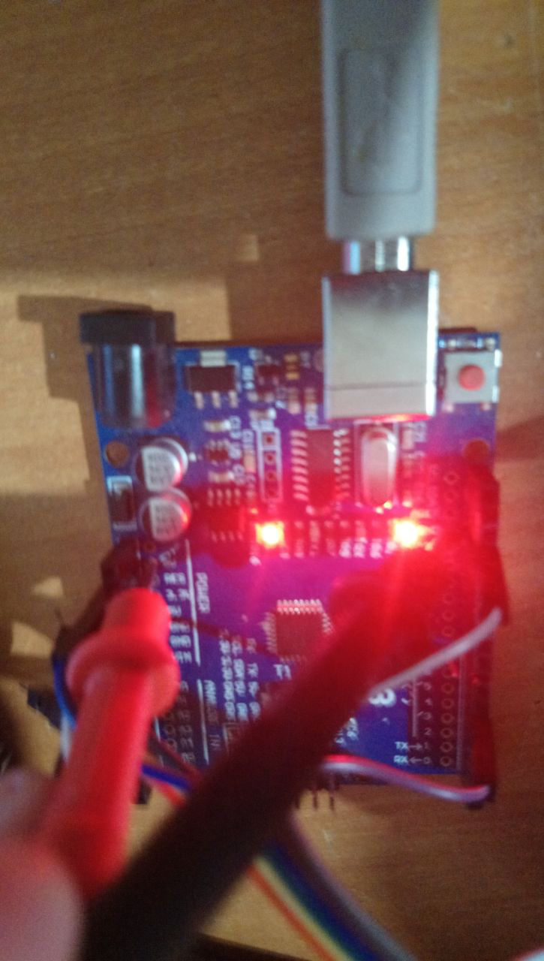

Рисунок 1 – Подача різних напруг на А0

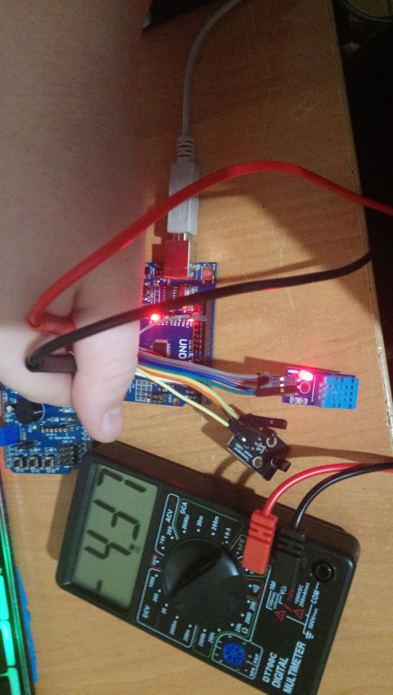

Рисунок 2 – Подача і перевірка напруги на А0

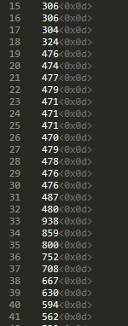

Рисунок 3 – Отримання даних при подачі різних напруг

**Завдання 2:** Реалізувати функцію для отримання значення температури з датчика LM35. Розрахувати чому дорівнює квант температури. Перевірити роботу функції за допомогою монітору середовища розробника.

int sensorPin = A0;

float temperaute;

void setup(){

Serial.begin(9600);

pinMode(sensorPin, **INPUT**);}

void loop(){

temperaute = (analogRead(sensorPin)/1024.0)*5.0*1000/10;

Serial.print(temperaute);

Serial.println(" C");

delay(1000);}

Квант температури **≈ 2**



Рисунок 4 – Виведення температури

Висновок:я ознайомився з принципами роботи датчика LM35. Отримав практичні навички по підключенню датчика до мікроконтролера, ознайомився з роботою датчика та організації отримання значень з датчика.